부제: 괴짜 엄마가 들려주는 흥미진진 화학 세계
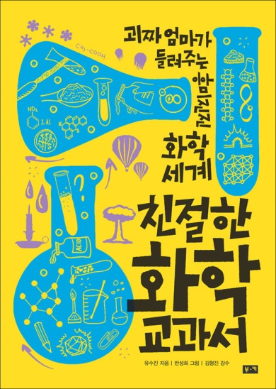
제목: 친절한 화학 교과서
지은이: 유수진
그린이: 반성희
감수자: 김형진
펴낸곳: 부키㈜
펴낸날: 2013년 11월 25일
판형: 신국판 변형 (153*215)
쪽수: 320쪽
값: 13,000원
ISBN 978-89-6051-356-3 03400

<책 소개>
화학책을 펴면 +, -, 각종 기호들과 숫자, 수식이 페이지 가득~. 화학은 혹 우주 밖에서 날아온 외계어 아니냐고? 시험 때면 모조리 외웠다가 끝나면 싹 잊어버리고, 이렇게 두어 번 되풀이하다 보면 어느 순간 화학에 대한 흥미가 바닥을 친다고?
이 책은 화학을 싫어하고 어려워하는 중딩을 위한 엄마표 흥미진진 화학 이야기다. 미국에서 영재 학급의 수학 및 과학 지도를 맡기도 하고, 동생을 위한 ‘화학 노트’를 써서 대학 입학시험에서 좋은 성적을 거두게 한, 일명 괴짜 엄마가 중학생 딸의 도움을 받아 가며 중학생을 위해 썼다.
중학 화학에 관한 거의 모든 지식을 교과 과정 순으로 배열하여 엄마 말투 그대로 조곤조곤 친근하게 설명하고 있으며, 우리 주변에서 볼 수 있는 이온 음료나 탄산음료, 열기구, 네온사인, 세제, 불꽃놀이 등에 숨겨진 화학의 원리를 보여 준다.

<저자 소개>
지은이: 유수진MBC, KBS, EBS 등에서 방송작가로 십수 년간 활동하면서 의학 다큐멘터리, 컴퓨터 퀴즈쇼, 정치 토론 등 다양한 프로그램의 대본을 써 왔다. 글을 쓰는 게 직업이면서도 수학과 과학을 좋아하고 틈만 나면 최신 퍼즐 및 퀴즈 등을 푸는 멘사 회원이다. 지은 책으로 『공식에서 자유로운 수학』(공저) 등이 있다.

감수: 김형진 고려대 물리학과를 졸업하고 동 대학원에서 비선형동력학 및 생물물리를 전공했다. 이후 서울대 물리교육학과를 졸업하여 현재 대원국제중학교 교사로 재직하고 있다. ‘신나는 과학을 만드는 사람들’ 연구위원이자 ‘한국거대사연구회’ 이사로 활동하면서 학교 현장에서 거대사를 가르치고 있을 뿐 아니라 ‘빅히스토리’ 시리즈의 출판에 참여하고 있다. 지은 책으로 『19인의 아프리카』(공저)『 What am I?』가 있다.

그린이: 반성희 프리랜서 일러스트레이터로 활동 중이며, 그림을 그린 책으로 『도련님』 『난 뭐든지 금방 싫증나!』 『하얀 스케이트』 『더더 더순이와 덜덜 덜식이』 『자꾸 아파서 미안해』 등이 있다. (블로그: http://vanholic.blog.me)

<차례>
추천의 글_ 괴짜 엄마가 들려주는 흥미진진 화학 이야기 4
저자의 글_ 화학은 언제 시작해도 결코 늦은 게 아닙니다 9

들어가는 글_화학이 뭘까? 20
1장 고체, 액체, 기체 27 [read] 유레카! 새로운 상태를 발견하다 49 [check] 문제 풀며 확인하기 52
2장 분자의 운동 55 [read] 화학의 아버지, 보일 81 [check] 문제 풀며 확인하기 83
3장 물질의 상태 변화와 열에너지 85 [read] 물이 변하면 날씨도 변해요 110 [check] 문제 풀며 확인하기 112
4장 열에너지115 [read] 지구가 점점 뜨거워져요 149 [check] 문제 풀며 확인하기 151
5장 원자 153 [read] 작을수록 맵다, 핵분열 189 [check] 문제 풀며 확인하기 192
6장 이온, 이온, 이온 195 [read] 린스를 하면 왜 머리가 부드러워질까? 223 [check] 문제 풀며 확인하기 226
7장 화합물과 화학식 229 [read] 화합물, 대체 끝이 어디야? 262 [check] 문제 풀며 확인하기 264
8장 물질의 특성 267 [read] 빨주노초파남보, 불꽃의 비밀 288 [check] 문제 풀며 확인하기 290
9장 이온과 전해질 293 [read] 전해질, 모자라도 넘쳐도 안 돼 314 [check] 문제 풀며 확인하기 316

해답편 318
찾아보기 319

<내용: 본문 맛보기>
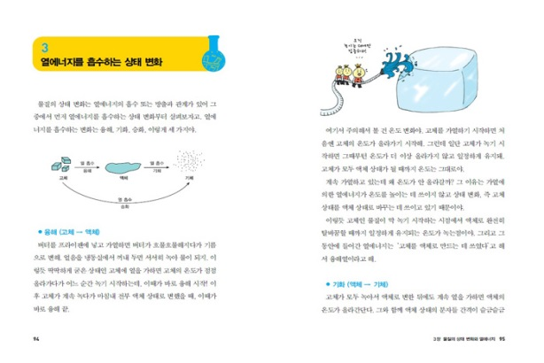
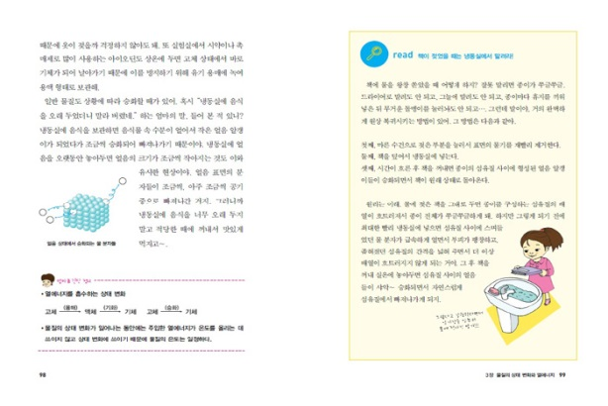
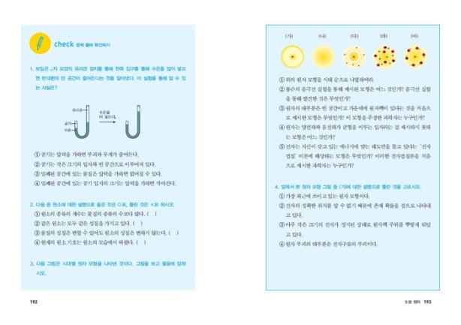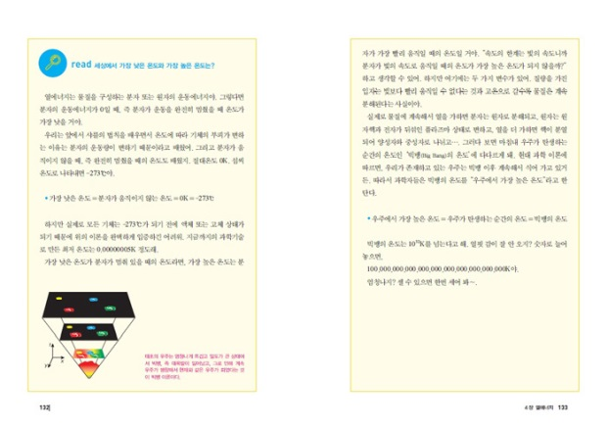

어린콩: 밀가루가 들어 있는 그릇을 기울이면 밀가루가 줄줄 흘러내리잖아. 그럼, 밀가루도 액체야?
꼼이: 천만에, 밀가루는 고체야. 액체와 고체 가루를 혼동하면 안 돼! 밀가루는 개별 입자의 크기가 작을 뿐이지 입자 하나하나가 모두 어엿한 고체라고. 줄줄 흘러내리는 듯 보여도 실제로는 아주아주 작은 알갱이들이 떨어지는 거야. 그릇에 가득 담아 놓은 상태도 마찬가지야. 밀가루를 투명한 그릇에 담은 뒤 눈을 부릅뜨고 들여다보면 입자 사이마다 아주 작은 틈이 보일 거야. 하지만 액체인 물은 돋보기를 통해 들여다봐도 입자나 틈을 발견할 수 없어. 그러면 기체는 어떨까? 기체는 분자 하나하나가 따로 떨어져 있는 상태이기 때문에 단위 입자가 아예 안 보여. 개개의 입자가 보이지도 않고 손에 잡히지도 않는 게 기체야.
- 본문 1장 ‘고체, 액체, 기체’ 30-31쪽 중에서

책상에 앉아 한참을 공부하다가 문득 주위를 둘러봤더니 움직이는 건 나밖에 없네? 책상 한쪽에 놓여 있는 컵, 침대, 침대 위의 베개 등등. 다들 편안해 보이는데 나 홀로 바쁜 것 같아서 한숨이 나온다고?
슬퍼하지 마. 컵 안에 가만히 고여 있는 물, 나른하게 누워 있는 베개, 게다가 우리 눈에는 보이지 않지만 방 안을 가득 채우고 있는 공기까지 이 모든 걸 이루고 있는 분자들은 쉴 새 없이 움직이고 있으니까. 심지어 분자들은 제 마음대로 아무렇게나 움직이는 게 아니라 움직임의 단계와 종류가 있고, 각자의 상태에 따라 정해진 범위 내에서 질서 있게 운동하고 있다고.
끊임없이 움직이는 분자들 덕분에 우리가 일상에서 흔히 볼 수 있는 현상이 있어. 바로 ‘증발’과 ‘확산’이야.
- 본문 2장 ‘분자의 운동’ 56쪽 중에서

책에 물을 왕창 쏟았을 때 어떻게 하지? 잘못 말리면 종이가 쭈글쭈글. 드라이어로 말려도 안 되고, 그늘에 말려도 안 되고, 종이마다 휴지를 끼워 넣은 뒤 무거운 돌멩이를 눌러놔도 안 되고…. 그런데 말이야, 거의 완벽하게 원상 복귀시키는 방법이 있어. 그 방법은 다음과 같아.
첫째, 마른 수건으로 젖은 부분을 눌러서 표면의 물기를 재빨리 제거한다.
둘째, 책을 덮어서 냉동실에 넣는다.
셋째, 시간이 흐른 후 책을 꺼내면 종이의 섬유질 사이에 형성된 얼음 알갱이들이 승화되면서 책이 원래 상태로 돌아온다.
원리는 이래. 물에 젖은 책을 그대로 두면 종이를 구성하는 섬유질의 배열이 흐트러져서 종이 전체가 쭈글쭈글하게 돼. 하지만 그렇게 되기 전에 최대한 빨리 냉동실에 넣으면 섬유질 사이에 스며들었던 물 분자가 급속하게 얼면서 부피가 팽창하고, 좁혀졌던 섬유질의 간격을 넓혀 주면서 더 이상 배열이 흐트러지지 않게 되는 거야. 그 후 책을 꺼내 실온에 놓아두면 섬유질 사이의 얼음들이 샤악~ 승화되면서 자연스럽게 섬유질에서 빠져나가게 되지.
- 본문 3장 ‘물질의 상태 변화와 열에너지’ 99쪽 중에서

원자가 불안정하다는 건, 이 세상의 모든 물질이 불안정한 상태라는 걸 의미해. 컵 속의 물을 마시려는데 물 분자를 이루는 수소 원자와 산소 원자가 붕괴된다면? 물이라는 물질 자체가 사라지고 말 거야. 아니, 사라지기만 하면 다행이지. 컵 속에서 핵폭발이 일어나지는 않을까? 원자가 불안정하다면 세상은 난리가 날 거야.
하지만 지금 우리가 살고 있는 세상, 더 정확히 말해서 세상을 이루는 물질들은 상당히 안정화되어 있어. 따라서 원자가 원자핵 주변의 텅 빈 공간을 무작정 돌고 있다는 러더퍼드의 이론을 보완할 필요가 있어.
그래서 등장한 게 보어(Niels Bohr, 1885~1962)의 전자껍질(electronshell) 이론이야.
- 본문 5장 ‘원자’ 180쪽 중에서

<출판사 리뷰>

화학이 외계어라고?
이제 화학이 쉽고 즐거워진다!

화학책을 펴면 +, -, 각종 기호들과 숫자, 수식이 페이지 가득~. 화학은 혹 우주 밖에서 날아온 외계어 아니냐고?
시험 때면 모조리 외웠다가 끝나면 싹 잊어버리고, 이렇게 두어 번 되풀이하다 보면 어느 순간 화학에 대한 흥미가 바닥을 친다고? 심지어 ‘화학 포기’ 선언을 한다고?
그러면 이 책과 함께 한발 한발 흥미진진 화학의 세계로 떠나 보자. 미국에서 영재 학급의 수학 및 과학 지도를 맡기도 하고, 동생을 위한 ‘화학 노트’를 써서 대학 입학시험에서 좋은 성적을 거두게 한, 일명 괴짜 엄마가 “화학은 언제 시작해도 늦은 게 아니”라며 화학에 대한 지식과 정보를 재미있게 설명해 준다.

화학책이 이렇게 재미있다니…, 손에서 놓을 수가 없다

인터넷 포털을 열고 ‘과학 질문’이라는 검색어를 쳐 보면 초등과학부터 고등과학에 이르는 수많은 질문들 밑에 “저는 왕초보예요”, “제발 쉽게 얘기해 주세요”, “저에게 처음부터 설명해 주실 분 안 계신가요?” 하는 간절한 호소가 덧붙어 있다.
과학이 진짜 어려워서일까? 그보다는 책이나 교과서에서 과학적 내용을 설명하는 방법이 어려워서 우리가 쉽게 이해하지 못하는 것일 뿐이다.
실제로 이 책의 저자는 미국에 있을 때 초등학교 영재반 아이들에게 수학과 과학을 가르쳤는데, 그때 깨달은 것이 “원리를 설명하는 데는 그렇게 어려운 단어들이 필요하지 않다. 어렵고 복잡한 내용일수록 쉬운 말로 간단하게 설명해 줘야 아이들은 물론이고 어른들도 충분히 이해할 수 있다. 나아가 과학을 재미있게 느끼게 된다.”였다. 이것은 TV 방송작가들의 글쓰기 원칙과도 맞닿아 있다.
저자는 그러한 깨달음과 전직 방송작가의 기질을 십분 발휘해 화학 내용을 누구나 쉽게 이해할 수 있도록 풀어썼다. 자신의 중학교 2학년생 딸(책에서 ‘어린콩’이란 이름으로 등장한다)에게 조곤조곤 설명해 주고, 때로는 함께 퀴즈나 문제를 풀기도 하고, 또 때로는 우리 주변에서 흔히 볼 수 있는 여러 현상들 속에 숨어 있는 화학 원리를 찾아내기도 하면서 화학에 대한 관심과 흥미를 이끌어 낸다.

화학의 기초부터 응용까지 전체 흐름을 꽉 잡아 준다

“최근 과학 과목에서 실험을 중시하면서 종종 내용의 전체 흐름은 어디론가 사라지고 재미난 실험 자체로 수업이 끝나 버리는 경우가 있는데, 이 책은 그럴 때 놓칠 수도 있는 화학의 흐름을 잘 잡아 주고 있다.” (김형진, 대원국제중 과학 교사의 말 중에서)
이 책은 중학교 과학 교과서에서 가장 기초적이면서 가장 핵심이 되는 화학 내용을 교과 과정 순으로 담고 있다. 복잡한 수식이나 고난이도 문제는 거의 없다. 그리고 화학의 기본 개념과 원리는 우리 생활 속 활용 예와 함께 몇 번이고 꼼꼼하게 설명되어 있다.
그렇다고 쉽고 만만한 화학 이야기만 하지도 않는다. 원자를 설명할 때는 고대 그리스 학자들의 물질 인식에서부터 보일, 라부아지에, 돌턴에 이르는 원자 발견을 순차적으로 이야기해 주고, 원자핵과 양성자, 중성자를 설명할 때는 원자 폭탄과 원자력 발전을 이야기하며 화학이 실생활에서 어떻게 이용되고 있는지 실례를 들어 준다. 또 이러한 화학적 내용을 더 쉽게 이해할 수 있도록 재밌는 화학 이야기와 함께 그림, 도표, 그리고 사진 등을 보여 준다.

화학에서 과학으로, 과학에서 다시 세상으로!

“시험을 치면 학생들은 어려운 문제는 잘 풀지만, 정작 그 내용의 핵심과 우리의 삶에 어떻게 활용할지에 대해서는 잘 모르는 경우가 많다. 스스로 생각해 보거나 ‘왜 그렇지?’라는 사고 과정 없이 교사가 혹은 책이 알려 주는 지식들만 그대로 암기하고 바로 문제를 풀려고 하기 때문이다. … 이런 교육의 결과, ‘화학을 통해 병든 사람을 고치고, 우주로 날아갈 수 있다는 것을 알고 있나요?’라고 물으면 많은 학생들이 ‘무슨 말도 안 되는 소리를 하세요?’ 하는 표정을 짓는다.” (김형진, 대원국제중 과학 교사의 말 중에서)
화학은 그야말로 세상을 이루는 물질을 다루는 학문이다. 우리 주변을 한번 둘러보자. 공기, 바람, 물에서부터 우리가 사는 집, 방, 그리고 책상…. 이러한 모든 존재들이 대부분 한 가지 이상의 물질로 이루어져 있다. 또 우리가 살아 숨 쉬는 것, 즉 생명 현상 역시도 산소, 포도당, 이산화탄소와 같은 물질에 의해 유지된다.
이 책은 우리가 먹고 마시는 음식과 물을 비롯해 비누, 열기구, 불꽃놀이, 하늘, 땅, 공기 등에 숨겨져 있는 화학 원리를 보여 주면서 화학이 우리와 얼마나 밀접한지, 얼마나 재미있는 학문인지 알게 해 준다.

이 책의 구성
1. 중학교 과학 교과서의 ‘화학’ 전 과정을 다루고 있다. 물질의 3가지 상태인 고체, 액체, 기체로부터 분자, 원자, 이온, 전해질, 화합물까지 빠짐없이 친절하게 설명해 주고 있다. 나아가 초등학교 때 놓쳤을지 모르는 부분을 짚어 주고 고등학교 때 배울 내용도 미리 조금 맛볼 수 있다.
2. 알파벳과 +, -, 기호로 이루어진 외계어처럼 보이는 화학을 기본 개념부터 원리, 활용까지 꽉 잡아 준다. 괴짜 엄마가 화학책을 쓴 목적 중 하나는 중학생인 어린콩의 화학 점수를 올리는 것. 중요한 것은 절대 놓치지 않는다.
3. 꼼꼼한 화학 설명에 더해 그에 딱 맞는 그림과 사진, 도표, 표, 그래프가 이해를 도와준다.
4. 중요한 화학 설명 사이사이에 화학 친구 꼼이가 등장해서 괴짜 엄마가 깜박하고 넘어간 화학 이야기를 해 주거나 어린콩의 질문에 답해 주거나 더 넓고 깊은 화학의 세계로 우리를 안내한다.
5. 각 주제별로 화학 이야기가 끝날 때마다 ‘엄마표 간단 정리’를 통해 중요한 내용, 잊지 말아야 할 내용을 한 번 더 짚어 준다. 한마디로 요점 정리다.
6. [read] 코너를 두고 있다. 알면 알수록 재미있는 교과서 밖 화학, 일상 속에 숨어 있는 화학의 원리와 활용, 화학자 이야기 등을 여기서 만날 수 있다.
7. [check] 코너를 따로 두어서, 각 장이 끝날 때마다 화학 문제를 풀면서 화학 개념과 원리를 잘 이해했는지 스스로 확인해 보도록 하고 있다.

<추천의 글 중에서>
이 책은 인간의 근본 속성인 호기심에 충실한 저자가 중학교 화학 내용을 재미있는 이야기로 하나하나 풀어쓴 책입니다. 가장 기초적이지만 가장 핵심이 되는 내용을 팅커벨처럼 조곤조곤 내 머리 옆에 달라붙어 이야기합니다.
최근 들어 과학 과목에서 실험을 중시하면서 종종 내용의 전체 흐름은 어디론가 사라지고 재미난 실험 자체로 수업이 끝나 버리는 경우가 있는데, 이 책은 그럴 때 놓칠 수도 있는 화학의 흐름을 잘 잡아 주고 있습니다. 화학에 대한 기초가 없는 중학생이나 고등학생, 일반인에게도 화학의 기본 개념을 잡는 데 충실한 길잡이 역할을 할 것입니다. _김형진 (대원국제중학교 과학교사)

<저자의 글 중에서>
저는 오래전에 이 책과 비슷한 글을 써 본 적이 있습니다. 저의 고3 동생이 이상하게도 화학을 어려워해서 늘 절반에 가까운 점수를 받았었거든요. 동생에겐 화학이 낯선 부호와 수식이 잔뜩 쓰여 있는 외계어였습니다. 그러자 부모님은 화학을 전공하던 제게 동생의 성적을 책임지라 명하셨고, 저는 밤마다 동생을 앉혀 놓고 개인 교습에 들어갔습니다. 하지만 동생을 가르친다는 건, 동생에게도 제게도 고역이었어요.
그래서 노트 한 권을 구입했습니다. 교과서를 펼쳐 들고 동생에게 설명해 준다는 상상을 하며 밤낮으로 노트를 채워 나갔습니다. 며칠 후 그 노트를 동생에게 슬며시 건네주었습니다. 몇 장 넘겨보던 동생의 얼굴이 환해졌고, 그해 동생은 화학에서 1점 모자라는 만점을 받고 대학에 들어갔습니다. 그때 저는 깨달았죠.
“아, 화학은 언제 시작해도 결코 늦은 게 아니구나.” _유수진 (<친절한 화학 교과서> 저자)

